Github
Membuat repository
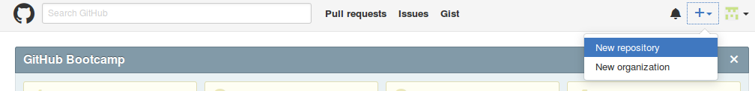
- Pilih new repository
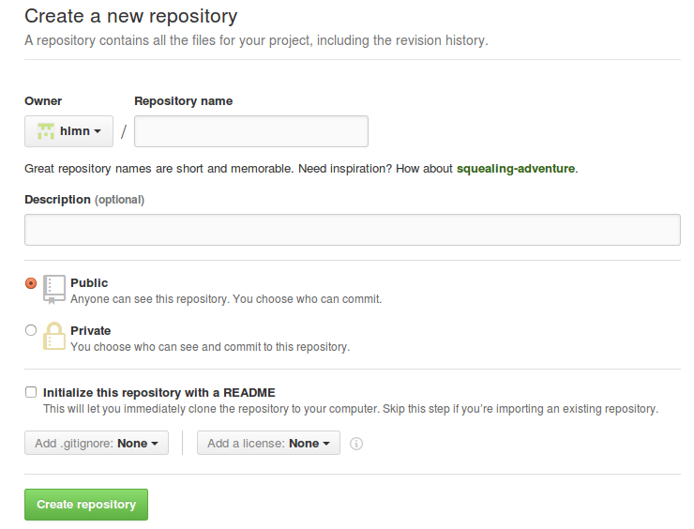
- Masukkan nama repository dan set permission repository tersebut dan pilih create repository

menggunakan git diterminal
- install terlebih dahulu git nya dengan command: sudo apt-get install git
- pilih folder mana yang akan dijadikan folder repository
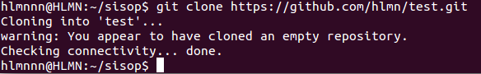
- clone repository menggunakan url https repository di web github
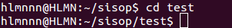
- Cd ke folder sesuai nama repository
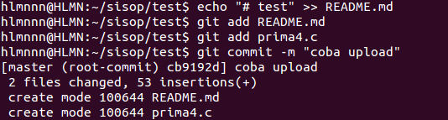
- Add file yang akan dimasukkan ke repository, copy terlebih dahulu ke /sisop/test lalu commit dengan menambahkan comment update
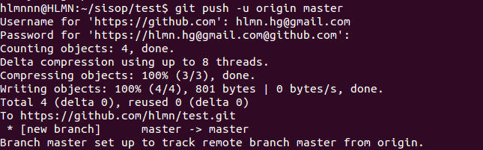
- gunakan git push -u origin master untuk update online repository menjadi sama dengan repository local
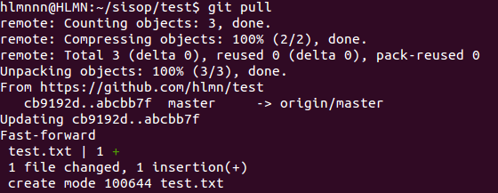
- gunakan git pull untuk meng update repository local menjadi sama dengan repository online

Thread
- file header yang diperlukan ada pthread.h

- deklarasi thread
- membuat thread,argumen pertama berfungsi sebagai thread apa yang akan kita pakai yang sudah terdeklarasi, argumen kedua biasanya diisi dengan NULL,argumen ketiga adalah fungsi mana yang akan dipakai oleh thread tersebut, dan argumen ke empat berfungsi untuk mengirim suatu argumen ke fungsi yang dijalankan olek thread tersebut.
- Fungsi dari join adalah untuk meng singkronisasi semua kerja thread. defaultnya, saat sebuah tread saja selesai mengerjakan tugasnya, maka otomatis selruh proses akan terhenti. dengan join, maka saat ada sebuah thread yang selesai mengerjakan tugasnya, proses tidak akan langsugn berhenti melainkan menunggu semau thread sisanya hingga selesai semua baru proses berhenti. formatnya

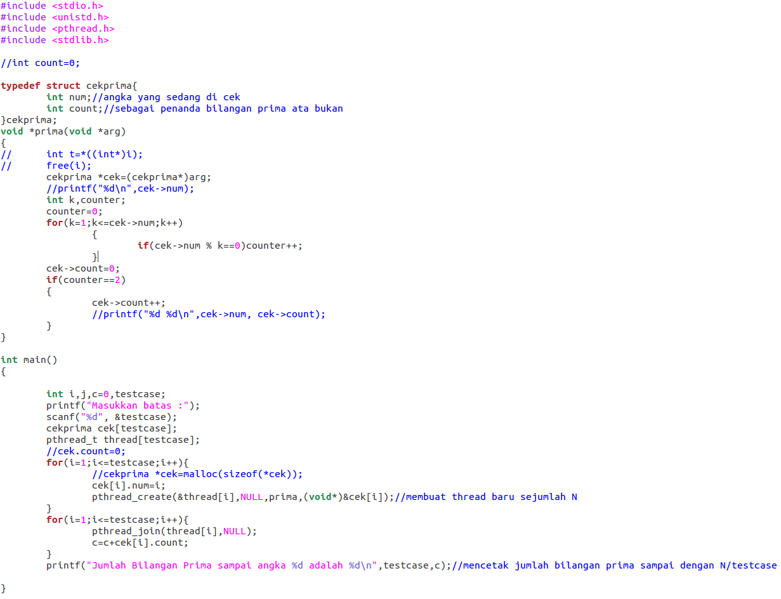
Mencari jumlah bilangan prima kurang dari N
- Deklarasi struct yang berisi angka yang akan di cek dan counter untuk menjumlahkan bilangan prima sampai N
- Buat input testcasenya untuk N
- Deklarasi struct di fungsi main()
- Deklarasi thread sebanyak testcase
- Cek[i].num=i berfungsi untuk mengisi variabel num di setiap array di struct cek
- Buat loop untuk membuat thread sebanyak N
- Buat fungsi untuk mengecek angka prima atau bukan
- Di dalam fungsi prima buat dua counter yg pertama untuk menandakan bilangan itu mempunyai 2 pembagi (counter++), dan counter untuk menjumlahkan bilangan prima sampai N (cek->count++)
- Setelah itu di dalam main buat loop berisi pthread_join, untuk mengsikronisasi semua thread agar proses menunggu sampai semua thread selesai bekerja
- Variabel c sebagai penjumlahan cek[i].count++ dan hasilnya akan mengeluarkan jumlah bilangan prima sampai N
- Print C

